Resolución del Pleno del Instituto de Transparencia, Acceso a la Información Pública y Protección de Datos Personales del Estado de México y Municipios, con domicilio en Metepec, Estado de México; de fecha seis (06) de febrero de dos mil veinticinco.

**VISTO** el expediente electrónico formado con motivo del recurso de revisión **01838/INFOEM/IP/RR/2024**,promovido por **un usuario que no registró nombre alguno,** a quien en lo sucesivo se le identificará como **RECURRENTE**, en contra de la respuesta de la **Universidad Tecnológica del Valle de Toluca,** en adelante el **SUJETO OBLIGADO**, se procede a dictar la presente resolución, con base en los siguientes:

# **A N T E C E D E N T E S**

1. El **doce de marzo de dos mil veinticuatro,** se presentó ante el **SUJETO OBLIGADO** vía SAIMEX, la solicitud de información pública registrada con el número**00007/UTVT/IP/2024;** en la que se solicitó la siguiente información:

*“ 1.Cuantos tipos de procedimientos adquisitivos se han llevado a cabo desde enero 2023 a la fecha, especificando el monto adquirido, las empresas o proveedores beneficiados, excepción a la licitación pública seleccionado, cotizaciones de mercado realizadas para cada uno, y constancia de que los proveedores están dados de alta en COMPRANET; 2.Que tipo de adquisiciones menores no contempladas en el Programa Anual de Adquisiciones se han realizado por la UTVT desde enero 2023 a la fecha, especificando el monto, los materiales adquiridos y las justificaciones de las áreas respectivas para su adquisición incluyendo las dictaminaciones de las instancias estatales competentes para la adquisición de los bienes y servicios;3.Especificar en que fechas se han realizado los bienes muebles, inmuebles, instrumentales y de consumo durante el año 2023 y lo que va del 2024, así como los resguardos actualizados, relativos a los movimientos de altas, bajas y transferencias derivadas de dichos inventarios;4.Anexar los inventarios realizados por el Departamento competente a la UTVT conforme a lo establecido en la POBALIN 071.” (Sic)*

* Se eligió como modalidad de entrega de la información: A través del **SAIMEX.**

1. El **diez de abril de dos mil veinticuatro,** el **SUJETO OBLIGADO,** dio respuesta a través de los archivos siguientes:

* [***Respuesta al Solicitante SIP 00007UTVTIP2024.pdf***](https://saimex.org.mx/saimex/solicitud/downloadAttach/2063552.page)

Oficio de diez de abril de dos mil veinticuatro, firmado por el Titular de la Unidad se Transparencia, por el que hizo de conocimiento lo siguiente:

*La información y el documento que da sustento a la respuesta es la siguiente:*

*• Oficio No. 228C2501000100S/076/2024, mediante el cual se turnó la Solicitud de Información Pública con No. folio 00007/UTVT/IP/2024, al Servidor Público Habilitado, para su atención.*

*• Oficio No. 228C2501010002L/192/2024, mediante el cual el Servidor Público Habilitado da respuesta a la Solicitud.*

*Por lo anterior, se hace de conocimiento al Solicitante que se modificará la modalidad de entrega de la información, toda vez que, los Megabyte (Mb) del Sistema de Atención Ciudadana Mexiquense (SAIMEX) es inferior a los Megabyte (Mb) de la Documentación que da respuesta a su Solicitud, refiriendo que, la información podrá ser consultada mediante el archivo enviado mediante el Sistema (SAIMEX), consultándolo en el siguiente link:*

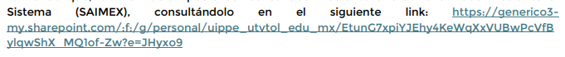

* [***Nombre Archivos que integran la Solictud 00007.pdf***](https://saimex.org.mx/saimex/solicitud/downloadAttach/2063553.page)

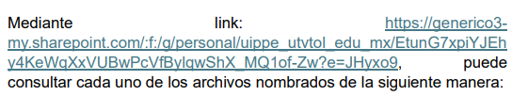

Nombre de Archivos que contiene la carpeta “Solicitud 00007UTVTIP2024” y Nombre de Archivos que contiene la carpeta “Cotizaciones”

El contenido de la liga proporcionada, será materia de estudio dentro del considerando correspondiente.

* [***Ofic-076-24.pdf***](https://saimex.org.mx/saimex/solicitud/downloadAttach/2063554.page)

Oficio de catorce de marzo de dos mil veinticuatro, firmando por la Titular de la Unidad de Transparencia, solicitando al Director de Administración y Finanzas, de respuesta a la solicitud de información con Número de Folio 00007/UTVT/IP/2024.

1. Inconforme con lo anterior, el **diez de abril de dos mil veinticuatro**, el hoy **RECURRENTE,** interpuso recurso de revisión en contra de la respuesta emitida por el **SUJETO OBLIGADO**, manifestando las siguientes razones o motivos de inconformidad:

* **Acto impugnado:** *“Oficio No. 228C2501010002L/192/2024, mediante el cual el Servidor Público Habilitado da respuesta a la Solicitud, así como la información incluida en el link k: https://generico3- my.sharepoint.com/:f:/g/personal/uippe_utvtol_edu_mx/EtunG7xpiYJEhy4KeWqXxVUBwPcVfB ylqwShX_MQ1of-Zw?e=JHyxo9”*
* **Razones o Motivos de inconformidad:** *“La información vertida por la UTVT, se encuentra incompleta, toda vez que no se proporcionó la información siguiente: cotizaciones de mercado realizadas para cada uno, constancia de que los proveedores están dados de alta en COMPRANET; Que tipo de adquisiciones menores no contempladas en el Programa Anual de Adquisiciones se han realizado por la UTVT desde enero 2023 a la fecha, especificando el monto, los materiales adquiridos y las justificaciones de las áreas respectivas para su adquisición incluyendo las dictaminaciones de las instancias estatales competentes para la adquisición de los bienes y servicios; Especificar en que fechas se han realizado los bienes muebles, inmuebles, instrumentales y de consumo durante el año 2023 y lo que va del 2024, así como los resguardos actualizados, relativos a los movimientos de altas, bajas y transferencias derivadas de dichos inventarios;4.Anexar los inventarios realizados por el Departamento competente a la UTVT conforme a lo establecido en la POBALIN 071.””*
* Al recurso adjunto el archivo [***Respuesta al Solicitante SIP 00007UTVTIP2024 (5).pdf***](https://saimex.org.mx/saimex/solicitud/downloadAttach/2063985.page)*,* cuyo contenido corresponde al oficio de diez de abril de dos mil veinticuatro, por el que el **SUJETO OBLIGADO** dio respuesta.

1. La Comisionada Ponente con fundamento en lo dispuesto por el artículo 185 fracción II de la ley de la materia, a través del acuerdo de admisión notificado el **veintidós de abril de dos mil veinticuatro**, puso a disposición de las partes el expediente electrónico vía **SAIMEX** a efecto de que en un plazo máximo de siete días manifestara lo que a su derecho conviniera, ofreciera pruebas y alegatos según corresponda a los casos concretos, y el **SUJETO OBLIGADO** presentará el Informe Justificado procedente.
2. El **SUJETO OBLIGADO,** rindió el Informe Justificado correspondiente, el día **dos de mayo de dos mil veinticuatro,** a través de los siguientes archivos:

* ***ofc137-24.PDF***

Comentarios: *Mediante el siguiente link: https://generico3-my.sharepoint.com/:f:/g/personal/uippe_utvtol_edu_mx/EtunG7xpiYJEhy4KeWqXxVUBwPcVfBylqwShX_MQ1of-Zw?e=JHyxo9 , puede consultar cada uno de los archivos nombrados de la siguiente manera: Nombre de Archivos que contiene la carpeta “Información complementaria a la Solicitud 00007UTVTIP2024”.*

Oficio de once de abril de dos mil veinticuatro, firmado el Titular de la Unidad de Información, Planeación, Programación y Evaluación, por el que solicitó al Director de Administración y Finanzas, por el que solicitó *“su invaluable apoyo, con la finalidad de dar atención al Recurso de Revisión No. 01838/INFOEM/IP/RR/2024, a mas tardar el 16 de abril del año en curso, atendiendo los requerimientos solicitados y comprobando que la,información se entregó completa y, en caso de tener alguna omisión en la información, se deberá completar la misma.” (sic)*

* ***Nombre archivos que contiene la Solicitus 00008UTVTIP2024.pdf***

*Mediante el siguiente link: 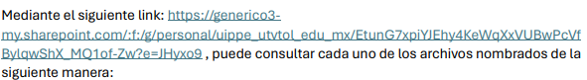*

*“Nombre de Archivos que contiene la carpeta “****Información complementaria a la Solicitud 00007UTVTIP2024”***

***ANEXO 3***

***ANEXO A***

***ANEXO B***

***COTIZACIONES TESTADAS 23-24***

*• TESTADOS COTIZACIONES 2023*

*➢ CONCENTRADO COTIZACIONES TESTADAS 2023*

*➢ COTIZACIONES LUPITA 2023*

*➢ COTIZACIONES TESTADAS MELI 2023*

*➢ COTIZACIONES TESTADAS SOL 2023*

*➢ COTIZACIONES TESTADAS VIRIDIANA 2023*

*• TESTADOS COTIZACIONES 2024*

*➢ CONCENTRADO COTIZACIONES TESTADAS 2024*

*➢ COTIZACIONES TESTADAS LUPITA 2024*

*➢ COTIZACIONES TESTADAS MELI 2024*

*➢ COTIZACIONES TESTADAS SOL 2024*

*➢ COTIZACIONES TESTADAS VIRIDIANA 2024*

***INVENTARIO 2022***

***INVENTARIO 2023 ofc137-24.PDF***

***Ofic-159-24.PDF Ofic-223-24.pdf Ofic-250-24.PDF***

***RELACION 2023-2024 INFOEM.xlsx”***

* ***Ofic-159-24.PDF***

-Oficio de veintidós de abril de dos mil veinticuatro, firmado por el Titular de la Unidad de Transparencia, por el que solicitó al Director de Administración y Finanzas para que realice manifestaciones dentro del recurso que nos ocupa.

-Acuerdo de Admisión del recurso 01838/INFOEM/IMR/2024

-Formato del recurso de revisión 01838/INFOEM/IMR/2024

* ***Ofic-223-24.pdf***

-Oficio de veintidós de abril de dos mil veinticuatro, firmado por el Rector, en el que solicitó AL Director de Administración y Finanzas atienda los motivos de inconformidad hechos valer dentro del recurso de revisión **01838/INFOEM/IP/RR/2024.**

-Acuerdo de Admisión del recurso 01838/INFOEM/IMR/2024

-Formato del recurso de revisión 01838/INFOEM/IMR/2024

* ***Ofic-250-24.PDF***

Oficio de doce de abril de dos mil veinticuatro, firmado por el Director de Administración y Finanzas

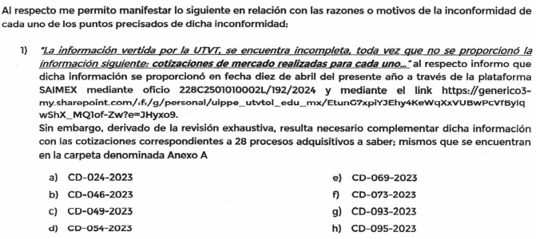

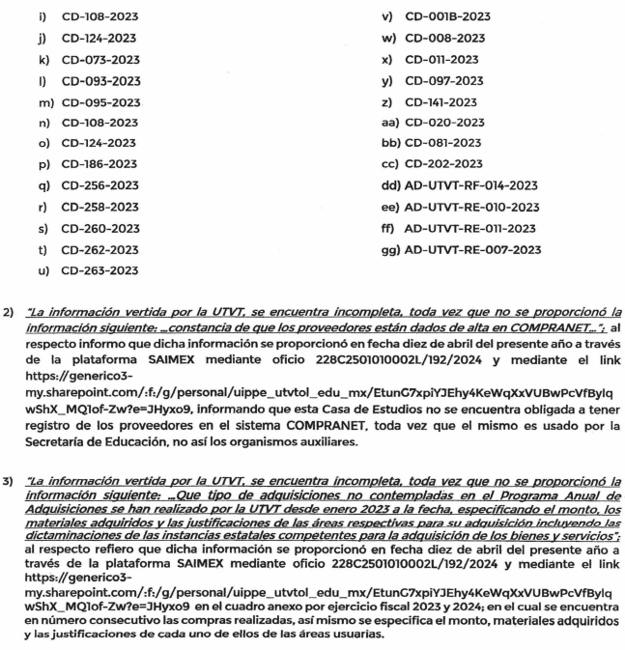

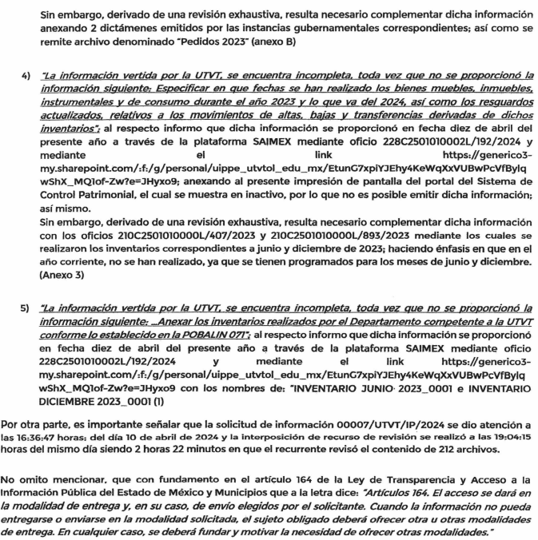

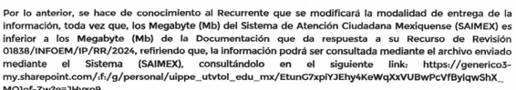

1. El **PARTICULAR** , el **veinticuatro de abril de dos mil veinticuatro,** realizó manifestaciones a través del archivo [***alegatos 1.docx***](https://saimex.org.mx/saimex/solicitud/downloadAttach/2079404.page)*,* del que se desprende lo siguiente:

*La información vertida por la UTVT, se encuentra incompleta, toda vez que no se proporcionó la información siguiente: cotizaciones de mercado realizadas para cada uno, constancia de que los proveedores están dados de alta en COMPRANET; Que tipo de adquisiciones menores no contempladas en el Programa Anual de Adquisiciones se han realizado por la UTVT desde enero 2023 a la fecha, especificando el monto, los materiales adquiridos y las justificaciones de las áreas respectivas para su adquisición incluyendo las dictaminaciones de las instancias estatales competentes para la adquisición de los bienes y servicios; Especificar en que fechas se han realizado los bienes muebles, inmuebles, instrumentales y de consumo durante el año 2023 y lo que va del 2024, así como los resguardos actualizados, relativos a los movimientos de altas, bajas y transferencias derivadas de dichos inventarios;4.Anexar los inventarios realizados por el Departamento competente a la UTVT conforme a lo establecido en la POBALIN 071.”*

1. El **once de junio de dos mil veinticuatro,** se notificó el acuerdo por el que se amplió el término para resolver; al respecto es menester realizar las siguientes precisiones.

1. Este Organismo Garante no pasa por alto explicar que la dilación en la resolución del presente asunto encuentra justificación en que, el alto número de recursos de revisión recibidos, ha incrementado el número de medios de impugnación que deben resolverse por este Instituto, circunstancia atípica que ha rebasado las capacidades técnicas y humanas del personal encargado de la proyección de las resoluciones a dichos medios de impugnación
2. Por ello, es menester precisar que, si bien se ha excedido el plazo para resolver el presente medio de impugnación, de conformidad con la ley de la materia, dicha dilación es de carácter excepcional y se encuentra justificada en los elementos para medir la razonabilidad del plazo de resolución de asuntos conforme a los parámetros establecidos por diversos órganos jurisdiccionales federales, aplicables también en procedimientos análogos, como el que nos ocupa.
3. Así, en términos de lo que establecen los artículos 8.1 y 25 de la Convención Americana sobre Derechos Humanos, los recursos deben ser sencillos y resolverse en el menor tiempo posible, tomando en consideración la dilación total del procedimiento; esto es, en un plazo razonable.
4. En ese sentido, el legislador fijó los términos procesales en las leyes, de manera general, sin que pudiera prever la variada gama de casos que son resueltos por los órganos jurisdiccionales o cuasi jurisdiccionales, tanto por la complejidad de los hechos, como por el número de casos que conocen.
5. Por ello, excepcionalmente, si un asunto es resuelto con posterioridad a los plazos señalados por la norma debe analizarse la razonabilidad de dicha dilación atendiendo a los siguientes criterios:
6. Complejidad del asunto: La complejidad de la prueba, la pluralidad de sujetos procesales, el tiempo transcurrido, las características y contexto del recurso.
7. Actividad Procesal del interesado. Acciones u omisiones del interesado.
8. Conducta de la Autoridad: Las Acciones u omisiones realizadas en el procedimiento. Así como si la autoridad actuó con la debida diligencia.

d) La afectación generada en la situación jurídica de la persona involucrada en el proceso: Violación a sus derechos humanos.

1. De modo que, cuando se trate de un asunto excepcional, por alguna o todas las características mencionadas o bien, cuando el ingreso de asuntos al órgano jurisdiccional o cuasi jurisdiccional respectivo supere notoriamente al que podría considerarse normal, debe concluirse que es una excluyente de responsabilidad en relación con la actuación del funcionario, como ha acontecido en el caso que nos ocupa.
2. Argumento que encuentra sustento en la jurisprudencia P./J. 32/92 emitida por el Pleno de la Suprema Corte de Justicia de la Nación del rubro *“TÉRMINOS PROCESALES. PARA DETERMINAR SI UN FUNCIONARIO JUDICIAL ACTUÓ* INDEBIDAMENTE *POR NO RESPETARLOS SE DEBE ATENDER AL PRESUPUESTO QUE CONSIDERÓ EL LEGISLADOR AL FIJARLOS Y LAS CARACTERÍSTICAS DEL CASO.”*, visible en la Gaceta del Semanario Judicial de la Federación con el registro digital 205635.
3. Razones por las cuales cabe concluir que, la resolución al recurso de revisión se solventa hasta esta fecha, debido a que existe una excesiva carga de trabajo en desproporción a la capacidad de los recursos materiales y humanos con que cuenta este Instituto para atender la enorme demanda de usuarios que acuden para que se les garantice su Derecho de acceso a la información Pública y Protección de Datos Personales, aunado a la complejidad de los hechos a los que se refieren, así como al volumen del expediente, la extensión de los escritos y pruebas aportadas y desahogadas por las partes; lo que impide la tramitación de los recursos dentro de los términos legales previamente establecidos por la Ley, por tratarse de causas de fuerza mayor.
4. Por ello, este organismo garante comprometido con la tutela de los derechos humanos confiados, señala que este exceso del plazo legal para resolver el presente asunto, resulta de carácter excepcional.
5. Al respecto, también son de considerar los criterios sostenidos por el Cuarto Tribunal Colegiado en Materia Administrativa del Primer Circuito, cuyos rubros y datos de identificación son los siguientes:

*“PLAZO RAZONABLE PARA RESOLVER. DIMENSIÓN Y EFECTOS DE ESTE CONCEPTO CUANDO SE ADUCE EXCESIVA CARGA DE TRABAJO.”* consultable en el Semanario Judicial de la Federación y su gaceta, con el registro digital 2002351.

*“PLAZO RAZONABLE PARA RESOLVER. CONCEPTO Y ELEMENTOS QUE LO INTEGRAN A LA LUZ DEL DERECHO INTERNACIONAL DE LOS DERECHOS HUMANOS.”*, visible en el Semanario Judicial de la Federación y su gaceta, con el registro digital 2002350.”

1. Finalmente, mediante acuerdo de **cuatro de febrero de dos mil veinticinco** se decretó el cierre de instrucción, por lo que no habiendo más que hacer constar, y--------------

**C O N S I D E R A N D O**

## **PRIMERO. De la competencia**

1. Este Instituto de Transparencia, Acceso a la Información Pública y Protección de Datos Personales del Estado de México y Municipios, es competente para conocer y resolver del presente recurso de conformidad con el artículo: 6, apartado A, fracción IV de la Constitución Política de los Estados Unidos Mexicanos; 5, párrafos trigésimo segundo, trigésimo tercero y trigésimo cuarto, fracciones IV y V, de la Constitución Política del Estado Libre y Soberano de México; artículos 1, 2 fracción II, 13, 29, 36 fracciones I y II, 176, 178, 179, 181 párrafo tercero y 185 de la Ley de Transparencia y Acceso a la Información Pública del Estado de México y Municipios; y 7, 9 fracciones I y XXIV, y 11 del Reglamento Interior del Instituto de Transparencia, Acceso a la Información Pública y Protección de Datos Personales del Estado de México y Municipios.

## **SEGUNDO. De la oportunidad y procedencia.**

1. El medio de impugnación fue presentado a través del **SAIMEX,** en el formato previamente aprobado para tal efecto y dentro del plazo legal de quince días hábiles otorgados; para el caso en particular es de señalar que el **SUJETO OBLIGADO** entregó su respuesta el **diez de abril de dos mil veinticuatro**, de tal forma que el plazo para interponer el recurso de revisión transcurrió del **once de abril al dos de mayo de dos mil veinticuatro**; en consecuencia, el ahora **RECURRENTE** presentó su inconformidad el **diez de abril de dos mil veinticuatro** ; por lo que se estima que la inconformidad se presentó dentro del lapso legalmente establecido para tal efecto.
2. Por otro lado, el escrito contiene las formalidades previstas por el artículo 180 último párrafo de la Ley de la materia actual, por lo que es procedente que este Instituto de Transparencia, Acceso a la Información Pública y Protección de Datos Personales del Estado de México y Municipios, conozca y resuelva el presente recurso.

# **TERCERO. Del planteamiento de la *Litis*.**

1. Se solicitó conocer de la **Universidad Tecnológica del Valle de Toluca,** la información que a continuación se desagrega:

*1.Cuantos tipos de procedimientos adquisitivos se han llevado a cabo desde enero 2023 a la fecha, especificando el monto adquirido, las empresas o proveedores beneficiados, excepción a la licitación pública seleccionado, cotizaciones de mercado realizadas para cada uno, y constancia de que los proveedores están dados de alta en COMPRANET;*

*2.Que tipo de adquisiciones menores no contempladas en el Programa Anual de Adquisiciones se han realizado por la UTVT desde enero 2023 a la fecha, especificando el monto, los materiales adquiridos y las justificaciones de las áreas respectivas para su adquisición incluyendo las dictaminaciones de las instancias estatales competentes para la adquisición de los bienes y servicios;*

*3.Especificar en que fechas se han realizado los bienes muebles, inmuebles, instrumentales y de consumo durante el año 2023 y lo que va del 2024, así como los resguardos actualizados, relativos a los movimientos de altas, bajas y transferencias derivadas de dichos inventarios;*

*4.Anexar los inventarios realizados por el Departamento competente a la UTVT conforme a lo establecido en la POBALIN 071.*

1. En respuesta, el **SUJETO OBLIGADO,** remitió la información como quedó plasmado en el numeral 2 del presente proyecto.
2. Inconforme con la respuesta proporcionada, **LA PARTICULAR**, interpuso el presente recurso de revisión arguyendo que la información se encuentra incompleta.
3. En dichas condiciones, la *Litis* a resolver en este recurso se circunscribe a determinar si se actualiza la causal de procedencia prevista en el artículo 179, **fracción V** de la **Ley de Transparencia y Acceso a la Información Pública del Estado de** México **y** Municipios; fracción que determina la hipótesis jurídica relativa a la entrega de información incompleta; contexto del cual se dolió **EL RECURRENTE** al momento de interponer su inconformidad; de modo tal que el presente recurso de revisión se abocara en determinar si el **SUJETO** **OBLIGADO** con su respuesta ciertamente actualiza la causal de procedenciaantes señalada.

## **CUARTO. Del estudio y resolución del asunto.**

1. Acotada la *Litis* del presente asunto, primeramente es menester precisar que del escrito de inconformidad, se observa que el **PARTICULAR** manifestó que la información otorgada en respuesta resulta incompleta, luego entonces, el presente recurso de revisión se circunscribe a determinar si el **SUJETO OBLIGADO** con la respuesta otorgada, vulnera el derecho de acceso a la información accionado por el particular actualizando la causal de procedencia prevista en el artículo 179 fracción **V** de la Ley de Transparencia y Acceso a la Información del Estado de México y Municipios.
2. Primeramente es necesario señalar que el particular no impugnó la totalidad de rubros que conforman la solicitud de información, ya que respecto a “*cuantos tipos de procedimientos adquisitivos se han llevado a cabo desde enero 2023 a la fecha, especificando el monto adquirido, las empresas o proveedores beneficiados, excepción a la licitación pública seleccionado*”; no hubo inconformidad alguna, de tal forma que, la parte de la solicitud que no fue impugnada debe declararse consentida, toda vez que al no realizar manifestaciones de inconformidad; no pueden producirse efectos jurídicos tendentes a revocar, confirmar o modificar el acto reclamado, ya que no realizó manifestación alguna al respecto.
3. Sirve de sustento, la tesis jurisprudencial número VI.3o.C. J/60, publicada en el Semanario Judicial de la Federación y su Gaceta bajo el número de registro 176,608 que a la letra dice:

***“ACTOS CONSENTIDOS. SON LOS QUE NO SE IMPUGNAN MEDIANTE EL RECURSO IDÓNEO.*** *Debe reputarse como consentido el acto que no se impugnó por el medio establecido por la ley, ya que si se hizo uso de otro no previsto por ella o si se hace una simple manifestación de inconformidad, tales actuaciones no producen efectos jurídicos tendientes a revocar, confirmar o modificar el acto reclamado en amparo, lo que significa consentimiento del mismo por falta de impugnación eficaz.”*

1. De la interpretación del criterio antes citado, se advierte que cuando el particular impugnó la respuesta del **SUJETO OBLIGADO**, no expresó razón o motivo de inconformidad en contra de todos los rubros solicitados, por tanto estos deben declararse atendidos, pues se entiende que **EL RECURRENTE** está conforme con la respuesta proporcionada por **EL SUJETO OBLIGADO,** al no contravenir la misma.
2. Atento a ello, es importante traer a contexto la Tesis Jurisprudencial Número 3ª./J.7/91, Publicada en el Semanario Judicial de la Federación y su Gaceta bajo el número de registro 174,177, que establece lo siguiente:

***“REVISIÓN EN AMPARO. LOS RESOLUTIVOS NO COMBATIDOS DEBEN DECLARARSE FIRMES.*** *Cuando algún resolutivo de la sentencia impugnada afecta a la recurrente, y ésta no expresa agravio en contra de las consideraciones que le sirven de base, dicho resolutivo debe declararse firme. Esto es, en el caso referido, no obstante que la materia de la revisión comprende a todos los resolutivos que afectan a la recurrente, deben declararse firmes aquéllos en contra de los cuales no se formuló agravio y dicha declaración de firmeza debe reflejarse en la parte considerativa y en los resolutivos debe confirmarse la sentencia recurrida en la parte correspondiente.”*

1. Expuesto lo anterior, esta Ponencia se abocará a realizar el estudio de los 4 rubros que fueron motivo de inconformidad de manera desglosada, con la finalidad de poder determinar si con la información proporcionada en respuesta y en informe justificado se tiene por colmada la solicitud de información **00007/UTVT/IP/2024** o por el contrario, resultan fundados los motivos de inconformidad hechos valer por el **RECURRENTE.**
2. A efecto de precisión, de acuerdo a las constancias que integran el SAIMEX, el **SUJETO OBLIGADO** dio respuesta a través de la liga siguiente:

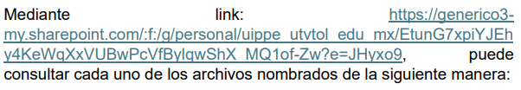

1. Al dar clic en la liga, se observa lo siguiente:



1. Del contenido del archivo anterior, se desprende lo siguiente:

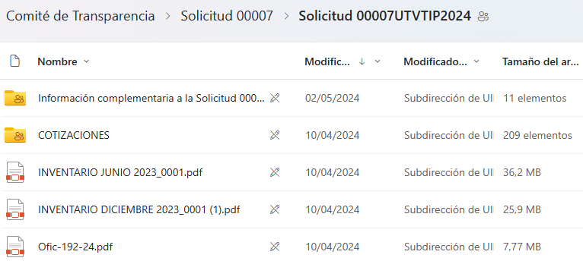

1. De la carpeta denominada “*Información complementaria a la Solicitud 00007UTVTIP2024”,* se desglosa lo siguiente y cuyo contenido a efecto de obviar repeticiones, se analizará dentro de los rubros correspondientes:

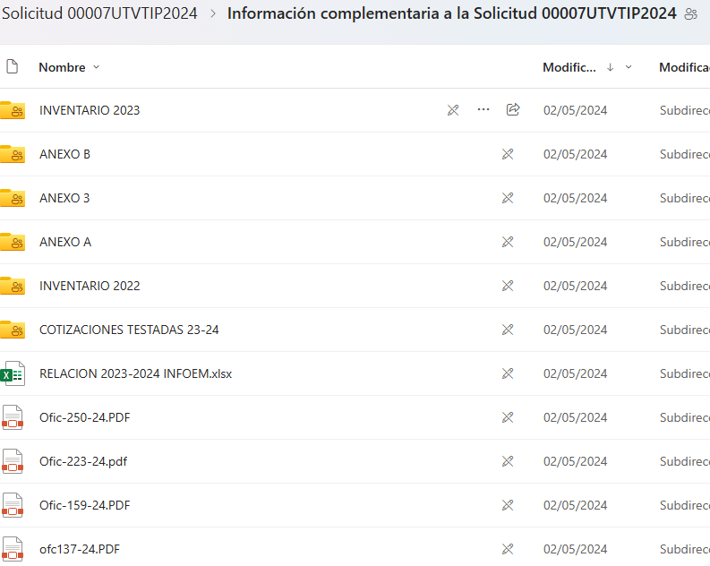

1. De la carpeta denominada “*COTIZACIONES”,* se observan archivos con cotizaciones de diferentes materiales y servicios:

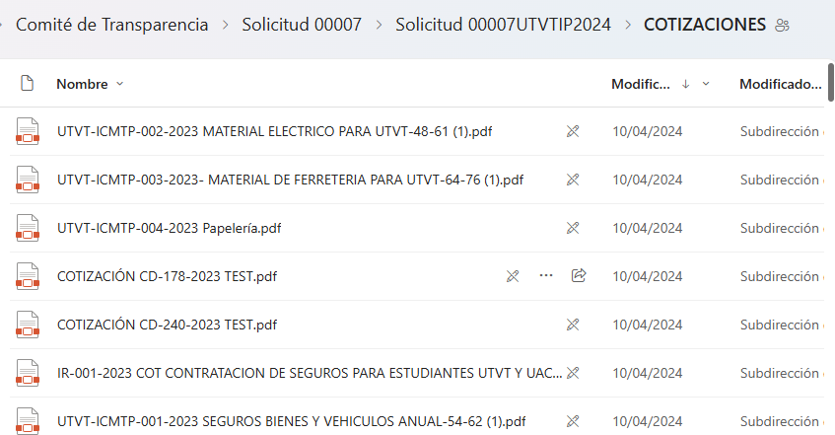

1. Precisado lo anterior, se procede a realizar el estudio correspondiente.

***1. Cuantos tipos de procedimientos adquisitivos se han llevado a cabo desde enero 2023 a la fecha, especificando el monto adquirido, las empresas o proveedores beneficiados, excepción a la licitación pública seleccionado, cotizaciones de mercado realizadas para cada uno, y constancia de que los proveedores están dados de alta en COMPRANET;***

1. En respuesta primigenia, el **SUJETO OBLIGADO,** a través de la liga de acceso que se proporcionó en formato abierto, hizo entrega de una carpeta denominada “*COTIZACIONES”,* como se observa a continuación:



1. Del contenido se desprenden diversos archivos con cotizaciones de diversos servicios y materiales, en los cuales se observa información testada, con diversas leyendas, con el dato y fundamento que se testo.

1. Posteriormente, en etapa de manifestaciones informó que, derivado de una revisión exhaustiva, resulta necesario complementar la información proporcionada en respuesta y remite 28 procesos adquisitivos, contenidos en la carpeta denominada *“AnexoA”;*  a través de la liga siguiente, que fue proporcionada en el archivo “*Nombre archivos que contiene Solicitus 00008utvtip2024.PDF”*

* Paso 1:

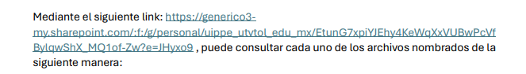

* Paso 2:



* Paso 3:



* Paso 4:

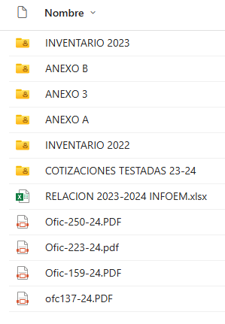

* Paso 5:

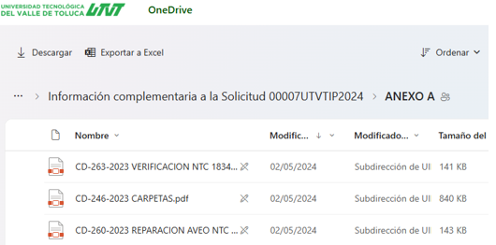

1. De lo anterior, si bien es cierto, el **SUJETO OBLIGADO** busco subsanar la deficiencia en su respuesta proporcionando los procesos adquisitivos que no se remitieron en respuesta primigenia, también cierto es que, dentro de las cotizaciones remitidas vía informe Justificado se remitieron además las cotizaciones proporcionadas en respuesta. Ante esta situación, si en un primer momento el **RECURRENTE** dentro de los agravios hechos valer no manifestó inconformidad relativa a la clasificación de la información, es obligación de este Órgano Garante garantizar que la información sea proporcionada en atención al principio de máxima publicidad.
2. En consecuencia de lo anterior, de la información remitida en respuesta y vía Informe Justificado, se observan datos testados con leyendas que refieren el dato y el fundamento que se testó; sin embargo, dentro del cúmulo de información proporcionada, no se observa que se haya remitido el Acuerdo del Comité de Transparencia en términos de los artículos 49, fracción VIII y 132, fracción II de la Ley de Transparencia y Acceso a la Información Pública del Estado de México y Municipios, en el que funde y motive las razones sobre los datos que se supriman o eliminen dentro del soporte documental respectivo objeto de las versiones públicas que se formulen y se pongan a disposición del **RECURRENTE**, en consecuencia, no se puede tener por colmado el rubro en comento, y resulta dable ordenar la entrega del Acuerdo del Comité que funde y motive la clasificación de la información que se testo dentro de las cotizaciones remitidas.
3. En el mismo sentido, se advierte que dentro de las cotizaciones remitidas, se testaron que a decir de las leyendas que aparecen en los recuadros, nombre, firma, RFC, dirección, teléfono, de los que se colige, pertenecen a datos de la empresa que realiza las cotizaciones, en consecuencia, con esta información no se puede tener por colmado el rubro en comento, ya que nombre del servidor público, nombre, denominación o razón social del proveedor, nombre del apoderado o representante legal, domicilio fiscal, teléfono empresarial o institucional, firmas, y RFC se consideran datos personales públicos, pues esta información abona a la transparencia y a la rendición de cuentas, por lo que resulta dable ordenar la entrega de la información remitida vía Informe Justificado en correcta versión pública así como el Acuerdo del Comité que funde y motive la clasificación de misma.

***Constancia de que los proveedores están dados de alta en COMPRANET***

1. Al respecto se informó que, “*Esta casa de Estudios no se encuentra obligada a tener registro de los proveedores en el Sistema COMPRANET, toda vez que el mismo es usado por la Secretaría de Educación, no así los Organismos Auxiliares”*
2. A efecto de poder corroborar lo manifestado por el **SUJETO OBLIGADO,** se precisa lo siguiente:

**CompraNet:** Es el sistema electrónico de información pública gubernamental en materia de contrataciones públicas y es de uso obligado para los sujetos señalados en el artículo 1 de la Ley de Adquisiciones, Arrendamientos y Servicios del Sector Público (LAASSP) y de la Ley de Obras Públicas y Servicios Relacionados con las Mismas (LOPSRM).  El sistema CompraNet es administrado y operado por la Unidad de Política de Contrataciones Públicas (UPCP) de la Secretaría de la Función Pública (SFP).

1. La Ley de Adquisiciones, Arrendamientos y Servicios del Sector Público, en su artículo 1, establece lo siguiente:

***Título Primero***

***Disposiciones Generales***

***Capítulo Único***

*Artículo 1. La presente Ley es de orden público y tiene por objeto reglamentar la aplicación del artículo 134 de la Constitución Política de los Estados Unidos Mexicanos en materia de las adquisiciones, arrendamientos de bienes muebles y prestación de servicios de cualquier naturaleza, que realicen:*

*I. Las unidades administrativas de la Presidencia de la República;*

*II. Las Secretarías de Estado y la Consejería Jurídica del Ejecutivo Federal;*

*III. La Fiscalía General de la República;*

*IV. Los organismos descentralizados;*

*V. Las empresas de participación estatal mayoritaria y los fideicomisos en los que el fideicomitente sea el gobierno federal o una entidad paraestatal, y*

*VI. Las entidades federativas, los municipios y los entes públicos de unas y otros, con cargo total o parcial a recursos federales, conforme a los convenios que celebren con el Ejecutivo Federal. No quedan comprendidos para la aplicación de la presente Ley los fondos previstos en el Capítulo V de la Ley de Coordinación Fiscal.*

*Las personas de derecho público de carácter federal con autonomía derivada de la Constitución Política de los Estados Unidos Mexicanos, así como las entidades que cuenten con un régimen específico en materia de adquisiciones, arrendamientos y servicios, aplicarán los criterios y procedimientos previstos en esta Ley, sólo en lo no previsto en los ordenamientos que los rigen y siempre que no se contrapongan con los mismos, sujetándose a sus propios órganos de control.*

*Las adquisiciones, arrendamientos y servicios que contraten las empresas productivas del Estado y sus empresas productivas subsidiarias quedan excluidos de la aplicación de este ordenamiento.*

*Las adquisiciones, arrendamientos y servicios que se realicen por los Centros Públicos de Investigación con los recursos autogenerados de sus Fondos de Investigación Científica y Desarrollo Tecnológico previstos en la Ley de Ciencia y Tecnología, se regirán conforme a las reglas de operación de dichos fondos, a los criterios y procedimientos que en estas materias expidan los órganos de gobierno de estos Centros, así como a las disposiciones administrativas que, en su caso estime necesario expedir la Secretaría de la Función Pública o la Secretaría, en el ámbito de sus respectivas competencias, administrando dichos recursos con eficiencia, eficacia y honradez para satisfacer los objetivos a los que estén destinados y asegurar al centro las mejores condiciones disponibles en cuanto a precio, calidad, financiamiento, oportunidad y demás circunstancias pertinentes.*

*Queda exceptuada de la aplicación de la presente Ley, la adquisición de bienes o prestación de servicios para la salud que contraten las dependencias y/o entidades con organismos intergubernamentales internacionales, a través de mecanismos de colaboración previamente establecidos, siempre que se acredite la aplicación de los principios previstos en la Constitución Política de los Estados Unidos Mexicanos.*

*Los contratos que celebren las dependencias con las entidades, o entre entidades, y los actos jurídicos que se celebren entre dependencias, o bien los que se lleven a cabo entre alguna dependencia o entidad de la Administración Pública Federal con alguna perteneciente a la administración pública de una entidad federativa, no estarán dentro del ámbito de aplicación de esta Ley; no obstante, dichos actos quedarán sujetos a este ordenamiento, cuando la dependencia o entidad obligada a entregar el bien o prestar el servicio, no tenga capacidad para hacerlo por sí misma y contrate un tercero para su realización.*

*Los titulares de las dependencias y los órganos de gobierno de las entidades emitirán, bajo su responsabilidad y de conformidad con este mismo ordenamiento y los lineamientos generales que al efecto emita la Secretaría de la Función Pública, las políticas, bases y lineamientos para las materias a que se refiere este artículo.*

*Las dependencias y entidades se abstendrán de crear fideicomisos, otorgar mandatos o celebrar actos o cualquier tipo de contratos, que evadan lo previsto en este ordenamiento*

1. Con sustento en lo anterior, se arriba a la conclusión de lo manifestado por el **SUJETO OBLIGADO** al no estar contemplado dentro de los supuestos referidos con antelación; en consecuencia, se tiene por colmado el rubro en comento.

***… Que tipo de adquisiciones menores no contempladas en el Programa Anual de Adquisiciones se han realizado por la UTVT desde enero 2023 a la fecha, especificando el monto, los materiales adquiridos y las justificaciones de las áreas respectivas para su adquisición incluyendo las dictaminaciones de las instancias estatales competentes para la adquisición de los bienes y servicios***

1. Al rubro en comento, se observa que de manera primigenia, dentro de la liga del drive proporcionada, lo siguiente:



1. Al acceder al documento anterior, se observa un archivo en formato Excel, con tres pestañas, como se muestra a continuación:



1. Estos a su vez contienen el Folio R-GRE-01., justificación, tipo de procedimiento, clave del procedimiento, concepto, proveedor, monto pagado, fecha de solicitud de pago y observaciones.
2. Posteriormente, vía Informe Justificado, el **SUJETO OBLIGADO** informó que derivado de una revisión exhaustiva, se complementa dicha información y anexa 2 dictámenes emitidos por las instancias gubernamentales a través del archivo denominado “*Pedidos 2023” (anexo B),* situación que se corroboró por este Órgano Garante y se muestra a continuación:





**53.** En atención a lo anterior, se colige que se tiene por colmado el rubro en comento, pues en la etapa de manifestaciones se complementa la información solicitada.

***Especificar en que fechas se han realizado los bienes muebles, inmuebles, instrumentales y de consumo durante el año 2023 y lo que va del 2024, …***

**54.** En atención al rubro que antecede, el **SUJETO OBLIGADO,** informó que anexo captura de pantalla del portal del Sistema de Control Patrimonial, el cual se muestra inactivo, por lo que no le es posible emitir dicha información, sin embargo, derivado de una búsqueda exhaustiva complemento dicha información, proporcionando los inventarios correspondientes a junio y diciembre de 2023; haciendo énfasis que en el año corriente, es decir dos mil veinticuatro, **no** se han realizado inventarios, ya que se tienen programados para los meses de junio y diciembre, situación que se corrobora a continuación:

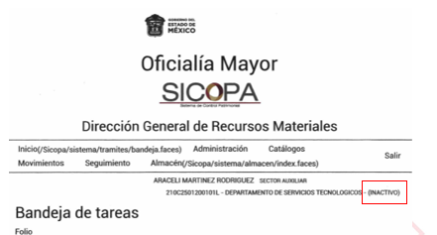



**55.** Posteriormente, durante la etapa de manifestaciones, informó que remitió a través del *“ANEXO 3”* información que localizó derivado de una nueva búsqueda exhaustiva, desprendiéndose lo siguiente:





**56**. Asimismo, se observa que aunado a la nueva información localizada, dentro de la liga se encuentra la información que fue remitida en respuesta, por lo que forma parte del estudio correspondiente.

**57.** Ahora bien, por lo que hace a la información del año dos mil veinticuatro, informo que **no** se han realizado inventarios, ya que se tienen programados para los meses de junio y diciembre, por lo que, toda vez que el **SUJETO OBLIGADO** manifestó que no se posee, administra ni generó la información requerida, se constituye un hecho negativo; luego entonces, si se considera el hecho negativo, es obvio que éste no puede fácticamente obrar en los archivos del **SUJETO OBLIGADO**, ya que no puede probarse por ser lógica y materialmente imposible.

**58.** Asimismo, no se trata de un caso por el cual la negación del hecho implique la afirmación del mismo, simplemente se está ante una notoria y evidente inexistencia fáctica de la información solicitada.

**59.** Encontrándonos ante un hecho negativo, destacando entonces que el Pleno de este Organismo Garante, ha sostenido que ante la presencia de un hecho negativo, resultaría innecesaria una declaratoria de inexistencia en términos de los artículos 19, 169 y 170 de la Ley de Transparencia y Acceso a la Información Pública del Estado de México y Municipios, y ante una hecho negativo resulta aplicable la siguiente tesis:

***HECHOS NEGATIVOS, NO SON SUSCEPTIBLES DE DEMOSTRACIÓN.***

*Tratándose de un hecho negativo, el Juez no tiene por que invocar prueba alguna de la que se desprenda, ya que es bien sabido que esta clase de hechos no son susceptibles de demostración.*

*Amparo en revisión 2022/61. José García Florín (Menor). 9 de octubre de 1961. Cinco votos. Ponente: José Rivera Pérez Campos.”*

**60.** Además, y de conformidad con lo establecido en el artículo 12 de la **Ley de Transparencia y Acceso a la Información Pública del Estado de México y Municipios**, anteriormente invocado, el **SUJETO OBLIGADO** únicamente proporcionará la información que obra en sus archivos, lo que a *contrario sensu* significa que no se está obligado a proporcionar lo que no obre en sus archivos.

**61.** En ese sentido, respecto a las fechas en que se han realizado los inventarios, se observa que el **SUJETO OBLIGADO,** remitió oficios:

***Oficio Inventarios noviembre 2023.pdf:*** oficio sin datos susceptibles de testar y con las fechas que de acuerdo a la norma PROBALIN-004, deberán realizarse los inventarios del año 2023.

***Oficio Inventarios junio 2023.pdf:*** oficio sin datos susceptibles de testar y con las fechas que de acuerdo a la norma PROBALIN-004, deberán realizarse los inventarios del 13 de junio al 11 de julio de 2023.

**62.** En consecuencia de lo anterior, se colige que se tiene por colmado el rubro relativo a las fechas solicitadas.

***así como los resguardos actualizados, relativos a los movimientos de altas, bajas y transferencias derivadas de dichos inventarios y Anexar los inventarios realizados por el Departamento competente a la UTVT conforme a lo establecido en la POBALIN 071.”***

**63.** En atención a dicho requerimiento, se observa que se remitieron los siguientes archivos:

De la información remitida en respuesta:

***INVENTARIO JUNIO 2023-0001.pdf:*** Dentro del inventario remitido se observa que se teto información remitidas, se testaron que a decir de las leyendas que aparecen en los recuadros, nombre y firma, , de los que se colige, pertenecen a datos de las personas que en ella intervinieron, es así que, dada la naturaleza de la información esta información debe ser de carácter público, pues se firmar en calidad de servidores públicos, lo que el remitir dicho inventario de manera íntegra, abona a la transparencia y a la rendición de cuentas, por lo que resulta dable ordenar la entrega de la información remitida vía Informe Justificado en correcta versión pública así como el Acuerdo del Comité que funde y motive la clasificación de misma.

***INVENTARIO DICIEMBRE 2023-0001 (1).pdf:***

De la información remitida vía Informe Justificado:

***Inventarios 2022.pdf:*** se remitió Padrón de Bienes por Dependencia Resguardatario 2022 de manera íntegra y no se observan datos susceptibles de ser clasificados.

***Inventario 2023***: se remitió Padrón de Bienes por Dependencia Resguardatario 2023 de manera íntegra y no se observan datos susceptibles de ser clasificados.

**Carpeta “*ANEXO 3”***

***Inventarios 2023:*** se remitió Padrón de Bienes por Dependencia Resguardatario 2023 de manera íntegra y no se observan datos susceptibles de ser clasificados.

***Oficio Inventarios noviembre 2023.pdf:*** oficio sin datos susceptibles de testar y con las fechas que de acuerdo a la norma PROBALIN-004, deberán realizarse los inventarios del año 2023.

***INVENTARIOS SEGUNDO SEMESTRE, pdf:*** *se remitió de manera íntegra y no se observan datos susceptibles de ser clasificados.*

***Oficio Inventarios junio 2023.pdf:*** oficio sin datos susceptibles de testar y con las fechas que de acuerdo a la norma PROBALIN-004, deberán realizarse los inventarios del 13 de junio al 11 de julio de 2023.

***INVENTARIOS PRIMER SEMESTRE.pdf:*** se remitió de manera íntegra y no se observan datos susceptibles de ser clasificados.

**64.** Es así, que con la información proporcionada, no se tiene por colmado en su totalidad el rubro en comento, al haberse remitido el ***INVENTARIO JUNIO 2023-0001.pdf,*** con información considerada pública de manera testada.

# **QUINTO. De la versión pública.**

# **Nociones generales.**

**65.** Debe destacarse que, debido a la naturaleza de la información solicitada**,** eventualmente pudiera obrar datos personales susceptibles de protegerse, así como información susceptible de clasificarse como reservada, el **SUJETO OBLIGADO** deberá de hacer la adecuada versión pública, protegiendo los datos que no son susceptibles de ser proporcionados.

**66.** No pasa desapercibido para este Órgano Garante que los **Sujetos Obligados** serán responsables de los datos personales en su posesión y que, en caso de localizarse datos concernientes a terceros, éstos no podrán difundir, distribuir o comercializar los datos personales. Cabe destacar que, para la realización de la clasificación de la información, se deben seguir una serie de pasos y procedimientos, por lo que es menester reiterar los mismos:

|  |  |
| --- | --- |
| a) Requisitos previos. | Los artículos 100 y 122 de la Ley Estatal y de la Ley General, respectivamente, señalan que si los Sujetos Obligados determinan que la información actualiza alguno de los supuestos de clasificación, es deber de los titulares de las áreas proponer su clasificación y no del Comité de Transparencia.  Al hacerlo tienen que precisar de qué información se trata, señalando el supuesto de clasificación (confidencialidad o reserva).  Además, se debe señalar el procedimiento, de los tres que establecen los artículos 132 y 106 de la Ley Estatal y General, respectivamente.  El último de estos requisitos previos consiste en que no se pueden emitir acuerdos de carácter general ni particular, esto es, no se puede hacer un acuerdo para clasificar de manera general todos los documentos de un expediente o área, sin individualizar su análisis y tampoco se puede hacer un acuerdo por cada dato que se vaya a clasificar dentro de un documento con diez datos, por ejemplo, susceptibles de ser clasificados. |
| b) Supuestos de clasificación. | Las disposiciones constitucionales y legales en la materia establecen los dos supuestos generales para clasificar la información: por reserva y por confidencialidad.  Los artículos 116 y 143 de la Ley Estatal y de la Ley General, respectivamente, señalan los supuestos para que la información pueda ser clasificada como confidencial. Mientras que los artículos 105 y 130 de la Ley Estatal y de la Ley General, respectivamente, señalan que la aplicación de estos supuestos debe realizarse de manera restrictiva y limitada, por lo que debe acreditarse que se cumple con esta condición y no se pueden ampliar las excepciones o supuestos de clasificación aduciendo analogía o mayoría de razón.  El **Sujeto Obligado** debe identificar claramente el tipo de información y hacer un juicio de subsunción o encaje para acreditar que el supuesto de hecho corresponde estrictamente con la hipótesis jurídica. Esto también lo debe de realizar el servidor público habilitado y el titular del área que administra la información. |
| c) Formalidades para emitir el acuerdo de clasificación. | El Comité de Transparencia, según lo dispuesto en los artículos cuenta con las facultades para aprobar, modificar o revocar la clasificación de la información que haya propuesto.  Es necesario que **el acto reúna con los requisitos elementales**, entre ellos, que la autoridad que va a emitir el acto de autoridad sea la legalmente facultada para ello.  La decisión de aprobar, modificar o revocar la clasificación deberá de asentarse en un documento que registre la determinación a la que se llegue después de un análisis minucioso a partir de lo propuesto por el Titular del I. El área que administra la información, cuyo análisis debe integrarse en la agenda de los asuntos a tratar en las sesiones, se insiste, a partir de las decisiones adoptadas previamente por los titulares de áreas y que son sujetas a control, en primera instancia, por el Comité de Transparencia. |
| d) Requisitos de fondo del acuerdo de clasificación. | Como se ha señalado antes, al hacer el juicio de subsunción o encaje entre el supuesto de hecho y la hipótesis jurídica, se debe acreditar la estricta correspondencia entre un elemento y otro. Ahora, en esta parte del procedimiento, que se desahoga en sede del Comité de Transparencia, la ley señala que la carga de la prueba, para justificar las restricciones, corresponde a los **Sujetos Obligados**, por lo que deberán fundar y motivar debidamente la clasificación.  De lo anterior, se desprende que para una correcta **clasificación total o parcial**, esto es determinar los datos que se suprimen en las versiones públicas, es necesario fundar y motivar, de manera correcta, la clasificación; considerando que todo acto que la autoridad pronuncie en el ejercicio de sus atribuciones, debe expresar los fundamentos legales que le dieron origen y las razones por las que se deben aplicar al caso concreto.  Así, en un acto de autoridad se cumple con la debida fundamentación cuando se cita el precepto legal aplicable al caso concreto y la debida motivación cuando se expresan las razones, motivos o circunstancias que tomó en cuenta la autoridad para adecuar el hecho a los fundamentos de derecho. De este modo, la persona que se sienta afectada pueda impugnar la decisión, permitiéndole una real y auténtica defensa.  En ese mismo sentido, el numeral trigésimo tercero fracción V de los Lineamientos Generales, precisa que para motivar la clasificación se deben acreditar las circunstancias de tiempo, modo y lugar.  Ahora bien, **para cada caso además de fundar y motivar**, se debe identificar con claridad qué datos contenidos en las documentales que son susceptibles de suprimirse, por ejemplo; Clave Única de Registro de Población (CURP), Registro Federal de Contribuyentes (R.F.C.), claves de seguros, préstamos o descuentos personales, secretos bancario, fiduciario, industrial, comercial, fiscal, bursátil y postal, cuya titularidad corresponda a particulares, entre otros. |
| e) Condiciones especiales de la clasificación de la información como confidencial. | Los artículos 148 y 120 de la Ley Estatal y de la Ley General, respectivamente, establecen que aun tratándose de datos personales, se podrán proporcionar, incluso sin solicitar el consentimiento de su titular.  En el caso de lo señalado en la fracción IV, será el Instituto quien deba aplicar la prueba de interés público, considerando también que como recientemente ha discutido la Suprema Corte de Justicia de la Nación, los servidores públicos nos encontramos sujetos a un régimen menor de protección.  Pero si la información que se pretende clasificar como confidencial no se encuentra en los supuestos de los artículos señalados y es posible, se deberá consultar al titular de los datos si permite o no el acceso. De no ser posible, la realización de la consulta, procede, fundando y motivando, la clasificación. |

**67.** Por lo anteriormente expuesto, este Órgano Garante considera parcialmente fundadas las razones o motivos de inconformidad planteados por el **RECURRENTE**, determinando **MODIFICAR** la respuesta del **SUJETO OBLIGADO**, por lo que con fundamento en lo prescrito en los artículos 5 párrafos vigésimo noveno, trigésimo y trigésimo primero fracciones IV y V de la Constitución Política del Estado Libre y Soberano de México; 2, fracción II; 29, 36 fracciones I y II; 176, 178, 181, 185 de la Ley de Transparencia y Acceso a la Información Pública del Estado de México y Municipios, este **ÓRGANO GARANTE** emite los siguientes.---------------------------------------------------------------------------------------------

# **R E S O L U T I V O S**

**PRIMERO**. Resultan fundadas las razones o motivos de inconformidad hechos valer en el Recurso de Revisión **01838/INFOEM/IP/RR/2024,** en términos del Considerando **Cuarto** de la presente resolución.

**SEGUNDO.** Se **MODIFICA** la respuesta emitida por la **Universidad Tecnológica del Valle de Toluca** y se **ORDENA** entregar vía Sistema de Acceso a la Información Mexiquense **(SAIMEX)**, en correcta versión pública, lo siguiente:

* La información contenida en los archivos “***INVENTARIO JUNIO 2023-0001.pdf” y*** **COTIZACIONES** proporcionados en Informe Justificado.

Para efectos de lo anterior, se deberá emitir el Acuerdo del Comité de Transparencia en términos de los artículos 49, fracción VIII y 132, fracción II de la Ley de Transparencia y Acceso a la Información Pública del Estado de México y Municipios, en el que funde y motive las razones sobre los datos que se supriman o eliminen dentro del soporte documental respectivo objeto de las versiones públicas que se formulen y se pongan a disposición del **RECURRENTE**.

**TERCERO. NOTIFÍQUESE** vía SAIMEX la presente resolución al Titular de la Unidad de Transparencia del Sujeto Obligado, para que conforme al artículo 186 último párrafo, 189 segundo párrafo y 194 de la Ley de Transparencia y Acceso a la Información Pública del Estado de México y Municipios; **dé cumplimiento a lo ordenado dentro del plazo de diez días hábiles,** e informe a este Instituto en un plazo de tres días hábiles siguientes sobre el cumplimiento dado a la presente y, se le apercibe que en caso de negarse a cumplir la presente resolución o hacerlo de manera parcial, se le impondrá una medida de apremio de conformidad con lo previsto en los artículos 198, 200, fracción III; 214, 215 y 216 de la Ley  de Transparencia y Acceso a la Información Pública del Estado de México y Municipios.

**CUARTO.** De conformidad con el artículo 198, de la Ley de Transparencia y Acceso a la Información Pública del Estado de México y Municipios, de considerarlo procedente, el **SUJETO OBLIGADO** de manera fundada y motivada, podrá solicitar una ampliación de plazo para el cumplimiento de la presente resolución.

**QUINTO.** Notifíquese al **RECURRENTE** la presente resolución, vía SAIMEX.

**SEXTO.** Se hace del conocimiento de **EL RECURRENTE** que, de conformidad con lo establecido en el artículo 196, de la Ley de Transparencia y Acceso a la Información Pública del Estado de México y Municipios, en caso de que considere que la resolución le cause algún perjuicio podrá impugnar vía juicio de amparo en los términos de las leyes aplicables.

ASÍ LO RESUELVE, POR UNANIMIDAD DE VOTOS, EL PLENO DEL INSTITUTO DE TRANSPARENCIA, ACCESO A LA INFORMACIÓN PÚBLICA Y PROTECCIÓN DE DATOS PERSONALES DEL ESTADO DE MÉXICO Y MUNICIPIOS, CONFORMADO POR LOS COMISIONADOS JOSÉ MARTÍNEZ VILCHIS; MARÍA DEL ROSARIO MEJÍA AYALA; SHARON CRISTINA MORALES MARTÍNEZ; LUIS GUSTAVO PARRA NORIEGA Y GUADALUPE RAMÍREZ PEÑA; EN LA CUARTA SESIÓN ORDINARIA CELEBRADA EL SEIS (06) DE FEBRERO DE DOS MIL VEINTICINCO, ANTE EL SECRETARIO TÉCNICO DEL PLENO ALEXIS TAPIA RAMÍREZ.